Gráficos
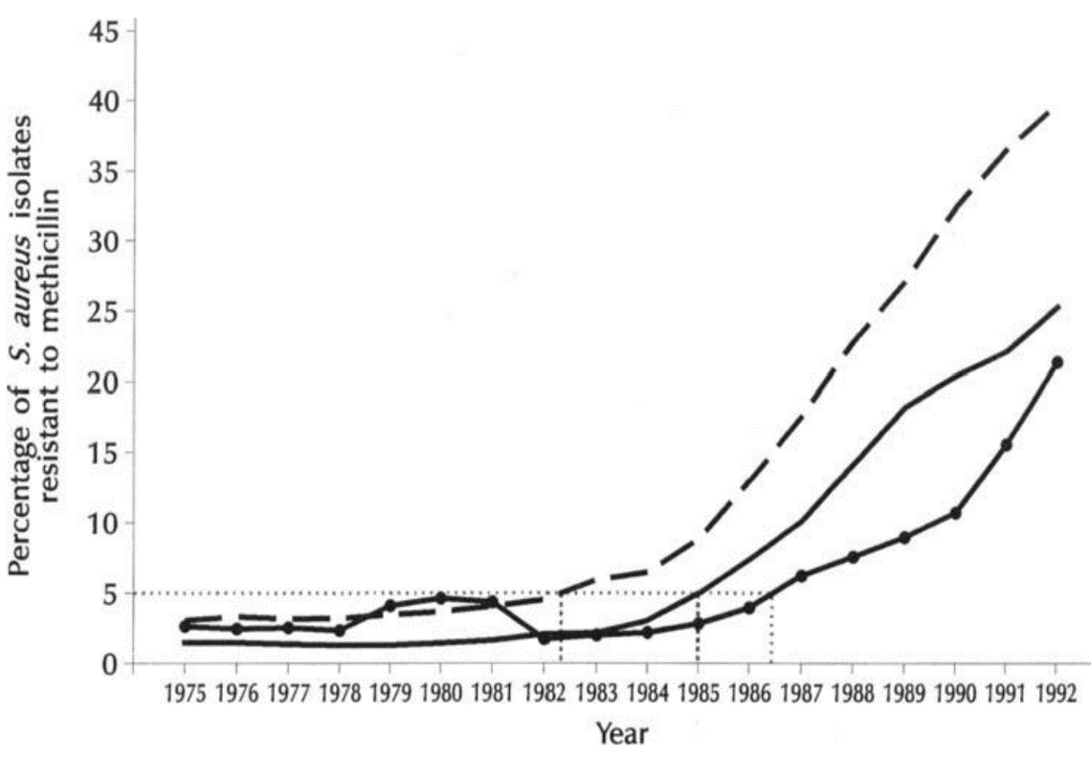
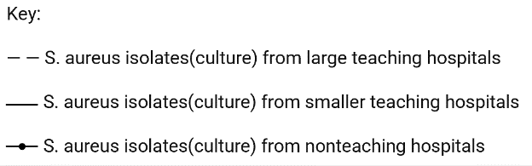

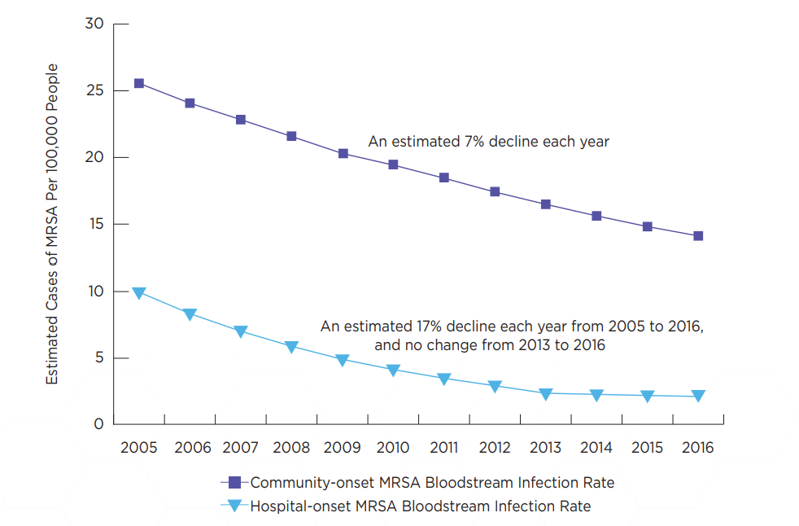
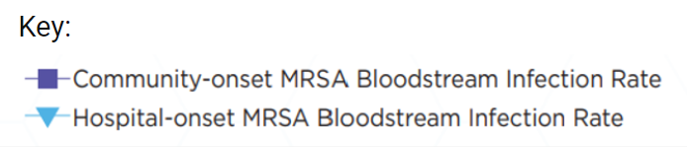
-------------------------------------------------------------------------------------------------------------------------------
Año

